Протокол публичных слушаний
по вопросу предоставления Боевой Ольге Викторовне разрешения на условно разрешенный вид использования земельного участка или объекта капитального строительства «гостиничное обслуживание» (код 4.7), магазины (код 4.4), общественное питание код 4.6)» в отношении земельного участка с кадастровым номером 36:20:0100019:12, площадью 1 490 кв.м, расположенного по адресу: РФ, Воронежская область, Павловский район, г. Павловск, проспект Революции, 29, в территориальной зоне «Зона застройки индивидуальными жилыми домами города Павловск» с индексом Ж1/1.

г. Павловск от 12.05.2025г. № 7

Местом проведения публичных слушаний определить земельный участок с кадастровым номером 36:20:0100019:12 по адресу: РФ, Воронежская область, Павловский район, г. Павловск, проспект Революции, 29.
Публичные слушания организованы и проводятся комиссией на основании постановления главы городского поселения - город Павловск от 14.04.2025г. № 09 «О назначении публичных слушаний по вопросу предоставления разрешения на условно разрешенный вид использования земельного участка или объекта капитального строительства», от 28.04.2025г. № 10 «О внесении изменений в постановление главы городского поселения - город Павловск № 09 от 14.04.2025г «О назначении публичных слушаний по вопросу предоставления разрешения на условно разрешенный вид использования земельного участка или объекта капитального строительства»».
В соответствии с Положением «О публичных слушаниях в городском поселении - город Павловск» население города проинформировано о проведении публичных слушаний в установленные сроки в муниципальной газете «Павловский муниципальный вестник» от 30.04.2025 года № 7. Сообщение о проведении публичных слушаний было размещено на досках объявлений в территориальной зоне, на которой запрашивается разрешение.
Предложения и замечания участников публичных слушаний по вынесенному на публичные слушания вопросу принимались до 07.05.2025г. включительно.
Уважаемые жители города Павловска, разрешите публичные слушания считать открытыми.
Слушания проводятся комиссией в следующем составе:
Председатель комиссии:
Комнатный В.И. - заместитель главы администрации городского поселения – город Павловск Павловского муниципального района Воронежской области;
Секретарь комиссии:
Ильина Т.П. - ведущий специалист сектора по градостроительству, архитектуре и земельным отношениям администрации городского поселения – город Павловск;
Члены комиссии:
Колесник Н.В. - начальник сектора по градостроительству, архитектуре и земельным отношениям администрации городского поселения – город Павловск;
Поволоцкая В.Н. - юрисконсульт казенного учреждения городского поселения - город Павловск Павловского муниципального района Воронежской области «Управление городского хозяйства»;
Шевченко А.В. - заместитель директора по градостроительству и архитектуре казенного учреждения городского поселения - город Павловск Павловского муниципального района Воронежской области «Управление городского хозяйства»;
Дурова Ю.Д. - главный инженер казенного учреждения городского поселения - город Павловск Павловского муниципального района Воронежской области «Управление городского хозяйства»;
Сметанин А.И. - депутат Совета народных депутатов городского поселения - город Павловск Павловского муниципального района Воронежской области.».

Тема публичных слушаний: о предоставлении Боевой Ольге Викторовне разрешение на условно разрешенный вид использования земельного участка или объекта капитального строительства «гостиничное обслуживание» (код ВРИ 4.7), магазины (код 4.4), общественное питание код 4.6)» в отношении земельного участка с кадастровым номером 36:20:0100019:12, площадью 1 490 кв.м, расположенного по адресу: РФ, Воронежская область, Павловский район, г. Павловск, проспект Революции, 29, в территориальной зоне «Зона застройки индивидуальными жилыми домами города Павловск» с индексом Ж1/1.
Слушания организованы с целью выявления и изучения общественного мнения населения города по существу выносимого на публичные слушания вопроса. Каждый житель городского поселения – город Павловск вправе высказывать свое мнение по обсуждаемому вопросу, представлять материалы для обоснования своего мнения, представлять письменные предложения и замечания для включения их в протокол публичных слушаний.
По данным регистрации в слушаниях участвуют человек.
Повестка дня:
1. Оглашение регламента проведения публичных слушаний.
2. Рассмотрение вопроса о предоставлении Боевой Ольге Викторовне разрешение на условно разрешенный вид использования земельного участка или объекта капитального строительства «гостиничное обслуживание» (код 4.7), магазины (код 4.4), общественное питание код 4.6)» в отношении земельного участка с кадастровым номером 36:20:0100019:12, площадью 1 490 кв.м, расположенного по адресу: РФ, Воронежская область, Павловский район, г. Павловск, проспект Революции, 29, в территориальной зоне «Зона застройки индивидуальными жилыми домами города Павловск» с индексом Ж1/1.
3. Выступления присутствующих.
Предлагаю утвердить следующий регламент работы:
- время для выступления докладчику – до 10 минут,
- время для выступления каждому выступающему в ходе обсуждения вопроса - до 5 минут.
Предложения по регламенту и теме публичных слушаний могут быть поданы в Комиссию как в устной, так и в письменной форме.
Кто за предложенный регламент работы, прошу проголосовать.
- Кто за? чел.
- Кто против? 0 чел.
- Кто воздержался? 0 чел.
Принимается единогласно.
По второму вопросу докладывает Колесник Надежда Владимировна.
На публичных слушаниях рассматривается вопрос о возможности предоставления разрешения на условно разрешенный вид использования «гостиничное обслуживание» (код 4.7), магазины (код 4.4), общественное питание код 4.6)» в отношении земельного участка с кадастровым номером 36:20:0100019:12, площадью 1 490 кв.м, расположенного по адресу: РФ, Воронежская область, Павловский район, г. Павловск, проспект Революции, 29, в территориальной зоне «Зона застройки индивидуальными жилыми домами города Павловск» с индексом Ж1/1.
В соответствии со ст. 39 Градостроительного кодекса РФ вопрос о предоставлении разрешения на условно разрешенный вид использования земельного участка или объекта капитального строительства подлежит обсуждению на публичных слушаниях.
Заинтересованное лицо в получении разрешения на условно разрешенный вид использования земельного участка или объекта капитального строительства направляет в комиссию заявление о предоставлении такого разрешения.
Проект решения о предоставлении разрешения на условно разрешенный вид использования земельного участка или объекта капитального строительства подлежит рассмотрению на общественных обсуждениях или публичных слушаниях, проводимых в порядке, установленном статьей 5.1 Градостроительного Кодекса, с учетом положений статьи 39 Градостроительного Кодекса. Расходы, связанные с организацией и проведением общественных обсуждений или публичных слушаний по проекту решения о предоставлении разрешения на условно разрешенный вид использования земельного участка или объекта капитального строительства, несет физическое или юридическое лицо, заинтересованное в предоставлении такого разрешения.
На основании заключения о результатах публичных слушаний по вопросу о предоставлении разрешения на условно разрешенный вид комиссия осуществляет подготовку рекомендаций о предоставлении такого разрешения или об отказе в предоставлении такого разрешения с указанием причин принятого решения и направляет указанные рекомендации главе городского поселения - город Павловск для рассмотрения.
Глава городского поселения - город Павловск в течение трех дней со дня поступления рекомендаций принимает решение о предоставлении разрешения на условно разрешенный вид использования земельного участка или объекта капитального строительства или об отказе в предоставлении такого разрешения с указанием причин принятого решения.
Земельный участок площадью 1490 кв.м. кадастровый номер 36:20:0100019:12, расположенный по адресу: Воронежская область, Павловский район, г. Павловск, проспект Революции, земельный участок 29, вид разрешенного использования – для размещения объекта торговли, находится в территориальной зоне «Зона застройки индивидуальными жилыми домами города Павловск» с индексом Ж1/1». Согласно правилам землепользования и застройки городского поселения - город Павловск, утвержденным приказом департамента архитектуры и градостроительства Воронежской области от 17.03.2020г. №45-01-04/255 (в редакции приказов от 18.01.2022г. № 45-01-04/14, от 22.08.2022г. №45-01-04/866, от 15.03.2023г. №45-01-04/175, от 22.06.2023г. № 45-01-04/524, от 25.07.2024г. №45-01-04-286, от 04.03.2025г. №45-01-04/89) установлен градостроительный регламент с основными и условно разрешенными видами разрешенного использования земельных участков или объектов капитального строительства:
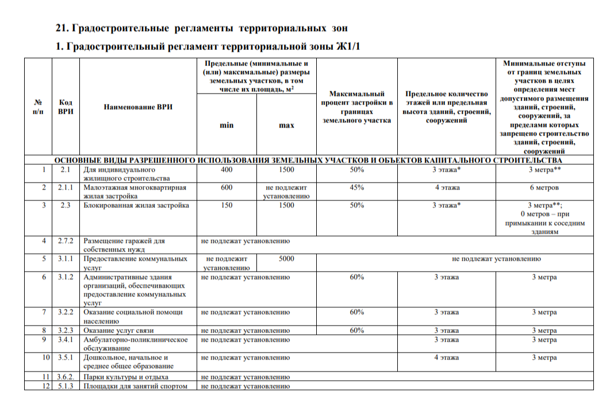

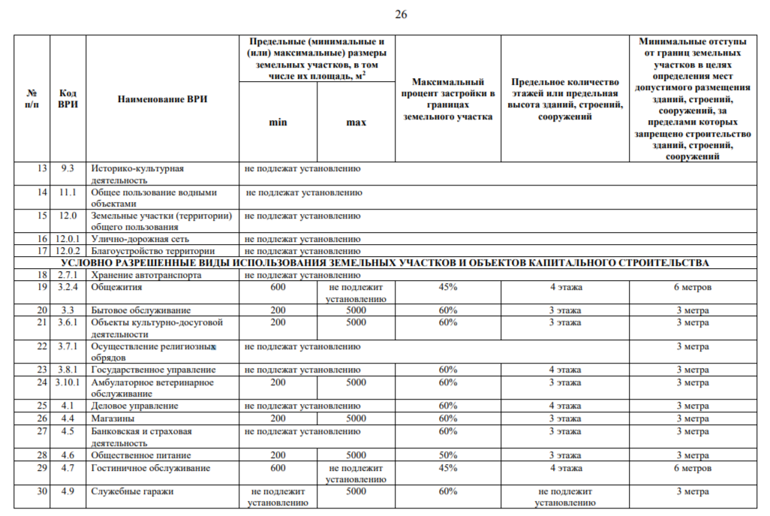
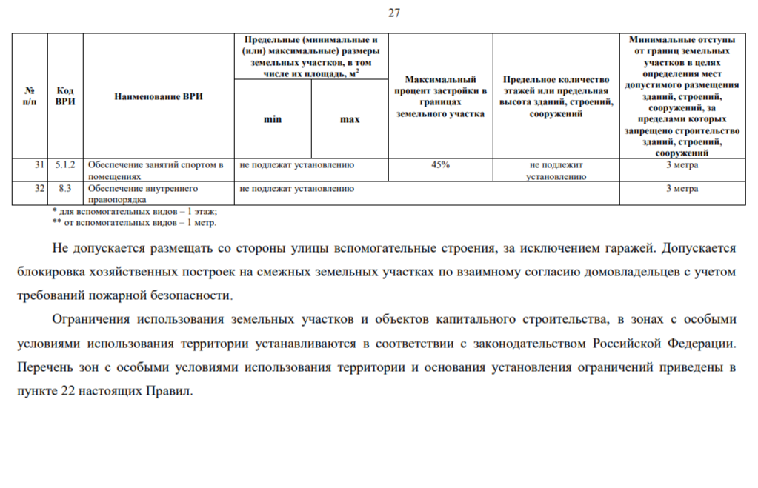
По результатам градостроительного анализа установлено, что земельный участок с кадастровым номером 36:20:0100019:12, расположен в Единой охранной зоне объектов культурного наследия, расположенных в городском поселении – город Павловск, в границе Объединенная зона объектов культурного наследия ОЗ-7, утвержденные постановлением правительства Воронежской области от 23.10.2019 №1013 «Об утверждении объединенной зоны объектов культурного наследия, расположенных в городском поселении – город Павловск, и требований к градостроительным регламентам в границах территории объединенной зоны» (далее – Постановление). Здание является памятником культурного наследия "Кинематограф". Фактически часть здания используется под гостиницу, ресторан "РОУЗ".
Вид разрешенного использования – гостиничное обслуживание (код ВРИ 4.7), магазины (код 4.4), общественное питание код 4.6)» входят в условно разрешенный вид использования земельного участка, получение разрешения на который производится на основании результатов публичных слушаний.
Имеются ли у участников публичных слушаний вопросы, замечания, предложения?
Вопросов, замечаний, предложений от участников публичных слушаний не поступило.
В связи с этим, для решения вопроса о предоставлении разрешения на условно разрешенный вид использования данного земельного участка, прошу проголосовать.
Кто за предоставление разрешения на условно разрешенный вид использования? - чел.
Против? 0 чел.
Воздержались? 0 чел.
Принимается единогласно.
Право подписи протокола и заключения о результатах публичных слушаний от лица коллегиального органа предоставить председателю комиссии.
Предлагается участникам слушаний на рассмотрение проект заключения о результатах публичных слушаний:
«Комиссией 12.05.2025г. проведены публичные слушания (протокол публичных слушаний № 7 от 12.05.2025г. по вопросу предоставления Боевой Ольге Викторовне разрешение на условно разрешенный вид использования земельного участка или объекта капитального строительства «гостиничное обслуживание » (код ВРИ 4.7 магазины (код 4.4), общественное питание код 4.6)» в отношении земельного участка с кадастровым номером 36:20:0100019:12, площадью 1 490 кв.м, расположенного по адресу: РФ, Воронежская область, Павловский район, г. Павловск, проспект Революции, 29, в территориальной зоне «Зона застройки индивидуальными жилыми домами города Павловск» с индексом Ж1/1.
На публичных слушаниях присутствовало человек.
Участники публичных слушаний, заслушав доклад Колесник Н.В. - начальника сектора по градостроительству, архитектуре и земельным отношениям администрации городского поселения – город Павловск Павловского муниципального района Воронежской области, выразили согласие с предоставлением Боевой Ольге Викторовне разрешения на условно разрешенный вид использования земельного участка или объекта капитального строительства «гостиничное обслуживание» (код ВРИ 4.7) магазины (код 4.4), общественное питание код 4.6)».
Решили:
1. Считать возможным предоставление Боевой Ольге Викторовне. разрешения на условно разрешенный вид использования земельного участка или объекта капитального строительства «гостиничное обслуживание» (код ВРИ 4.7) магазины (код 4.4), общественное питание код 4.6)» в отношении земельного участка с кадастровым номером 36:20:0100019:12, площадью 1490 кв.м., расположенного по адресу: Воронежская область, Павловский район, г. Павловск, проспект Революции, 29, в территориальной зоне «Зона застройки индивидуальными жилыми домами города Павловск» с индексом Ж1/1.
2. Комиссии по землепользованию и застройке городского поселения - города Павловск Павловского муниципального района Воронежской области рекомендовать главе городского поселения - города Павловск, принять решение о предоставлении разрешения Боевой Ольге Викторовне.
Выношу рекомендации о результатах публичных слушаний на голосование.
- Кто за то, чтобы утвердить рекомендации публичных слушаний. чел.
- Кто против? 0 чел.
- Кто воздержался? 0 чел.
Принято единогласно.
Публичные слушания объявляю закрытыми. Всем спасибо за участие.

Председатель комиссии: В. И. Комнатный

